# MỤC TIÊU:

Kết thúc bài thực hành này bạn có khả năng

* Sử dụng được các phương thức querySelecto
* Làm việc được với nội dung, thuộc tính của các thẻ
* Bổ sung và xóa các thẻ trong mô hình DOM
* Làm việc được với các thuộc tính css

# PHẦN I

## Bài 1 (2 điểm)

Xây dựng trang web cho phép đặt mua iPhone9 với số lượng nhập từ bàn phím có giao diện như sau.

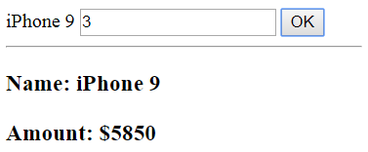

Tạo trang web Lab51.html với mã HTML trong thẻ body như sau

|  |
| --- |
| <label id="pro" data-price="1950">iPhone 9</label>  <input id="qty" type="number" />  <button>OK</button>  <hr />  <h3>Name: <span id="name">?</span></h3>  <h3>Amount: <span id="amount">?</span></h3> |

Tạo trang web cho phép 2 người chơi trò tictactoe có giao diện như sau.

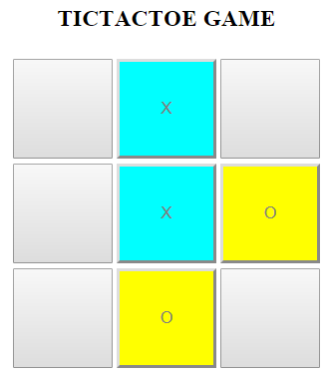

Mô tả hoạt động

* Hiển thị 9 nút trống
* Người chơi nhấp vào nút trống
  + Lượt lẻ: tạo nhãn X và nền xanh (aqua)
  + Lượt chẵn: tạo nhãn O nền vàng
  + Vô hiệu hóa nút được click để không click được nữa
* Nếu tổng click 8 lần thì báo kết thúc và load lại trang web

Hướng dẫn thực hiện

* Sử dụng trang web Lab54.html đính kèm chú ý cấu trúc mã sau

|  |
| --- |
| <table align="center">  <tr>  <td><button></button></td>  <td><button></button></td>  <td><button></button></td>  </tr>  …  </table> |